天津师范大学

大数据项目实践

项目实训总结报告



IMG_256IMG_256

项 目 名 称: 唐诗宋诗各诗人所写数量

合作培养企业： 天津市融创软通科技股份有限公司

专 业 方 向： 大数据可视化

项 目 负责人： 马文勇

专 业 班 级: 融创软通

姓 名： 管一凡

实训起止日期： 2024.03 ~ 2023.06

1 引言

项目概述

本项目采用了多种大数据处理技术来分析唐宋时期的诗人及其作品数量，通过整合Hadoop、Spark、Kafka和其他支持工具，对历史文献中的诗词数据进行深入分析。此项目不仅重在技术实现，同时也通过可视化工具使文学研究人员能更直观地理解文学作品的分布和影响。

项目目标

建立一个高效的数据处理流程，能够处理和分析大规模的文学作品数据。

开发一个交互式的前端界面，通过图表和时间线展示诗人的作品数量和相关数据。

通过数据分析揭示诗人作品的历史和文化背景，支持学术研究和教育教学。

1.3运行环境

操作系统：Linux 8，选择因其广泛的社区支持和稳定性。

Hadoop 3.2.1：构建了一个多节点Hadoop集群，用于存储大量的文献数据，并通过YARN进行资源管理。

Spark 3.0.0：配置了Spark集群进行快速的数据处理，使用了Spark SQL和DataFrame API进行数据查询和转换。

Kafka 2.8.0：设置了Kafka集群来处理数据流，实现数据的实时采集和处理。

Zookeeper 3.6.1：用于Kafka和Hadoop的集群协调和配置管理。

HBase 2.4.4：存储大规模的非结构化数据，用于快速读写操作。

Hive 3.1.2：用于构建数据仓库，进行复杂的数据分析和报表生成。

MySQL 8.0.22：管理用户和权限数据，以及存储系统元数据。

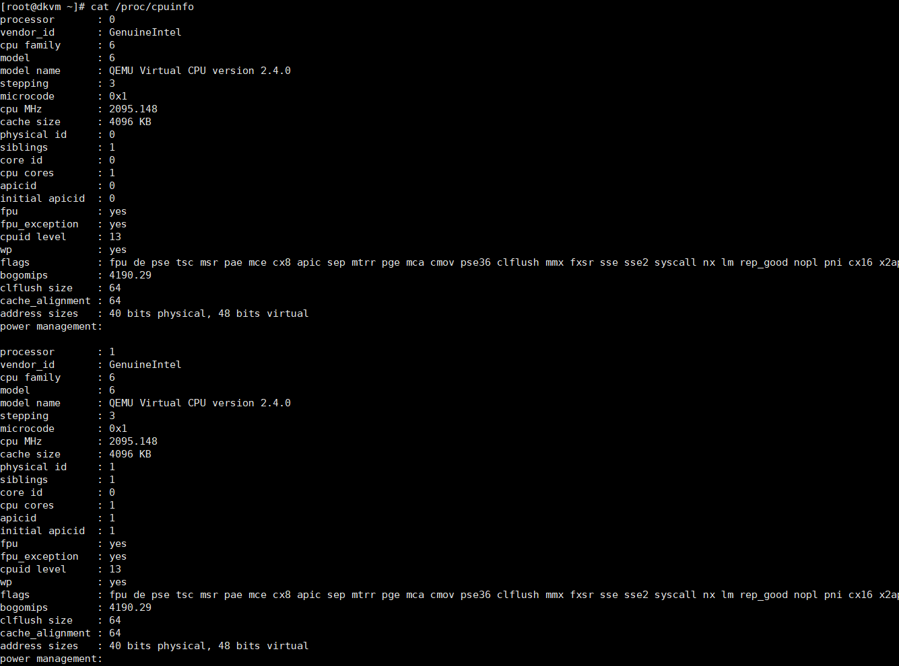

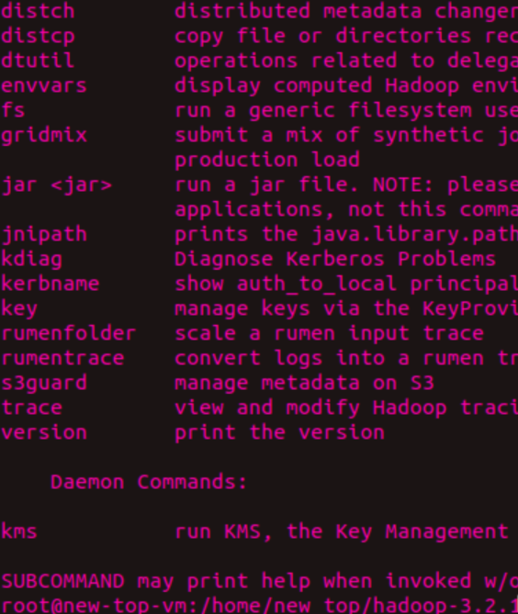

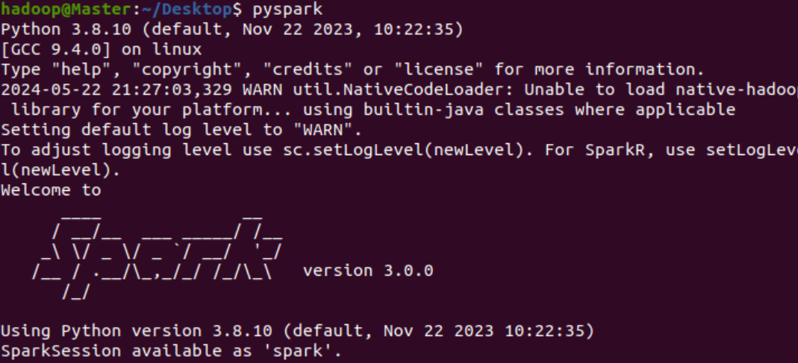

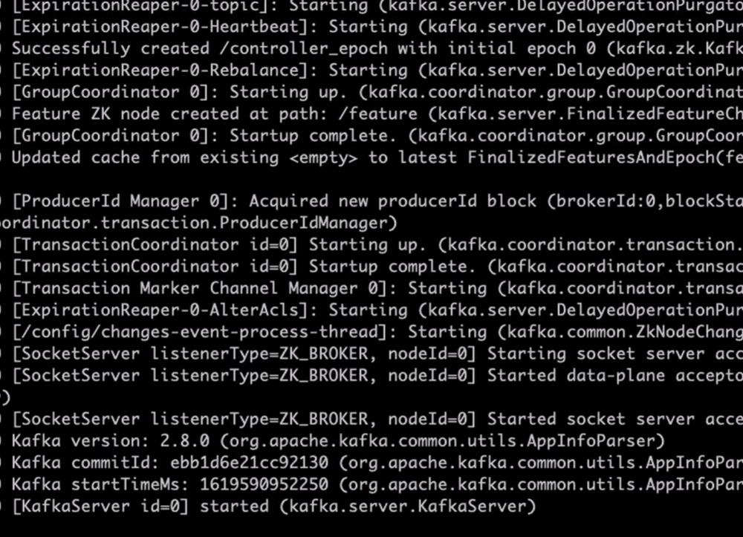

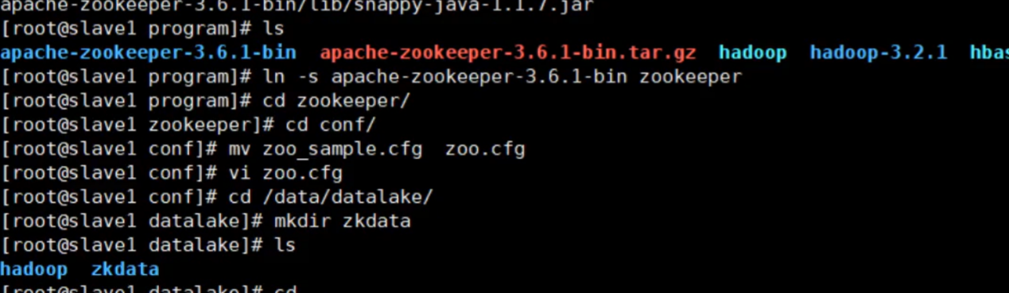

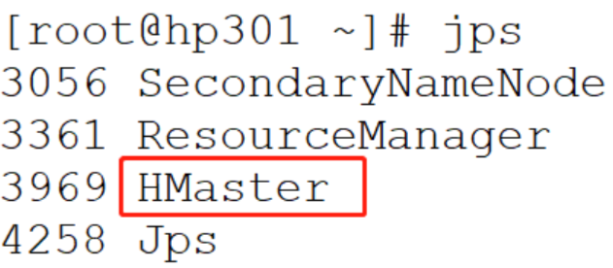

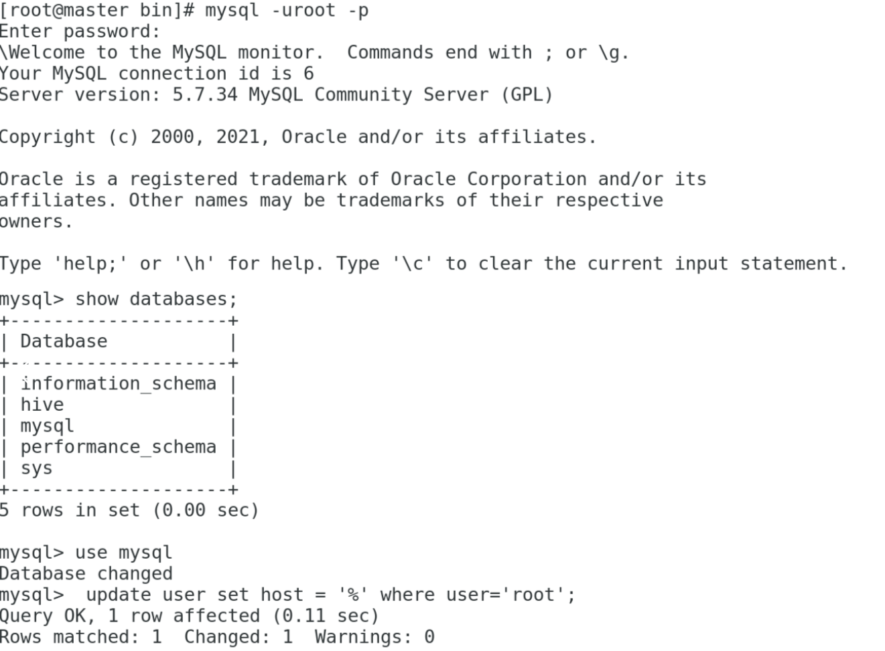

1.4技术介绍

Hadoop：利用其HDFS存储海量数据，通过MapReduce进行批量数据处理。

Spark：通过其能够进行内存计算的特点，大幅提高处理速度，使用Spark Streaming集成Kafka实现实时数据流处理。

Kafka：处理和传输实时数据流，为系统提供了强大的数据吞吐能力。

Zookeeper：确保集群管理的一致性和稳定性。

HBase：提供了随机、实时读/写访问大数据的能力。

Hive：使复杂的数据查询变得简单，支持SQL-like查询语言，易于与传统的数据仓库操作集成。

**2 系统设计**

2.1 系统功能结构图

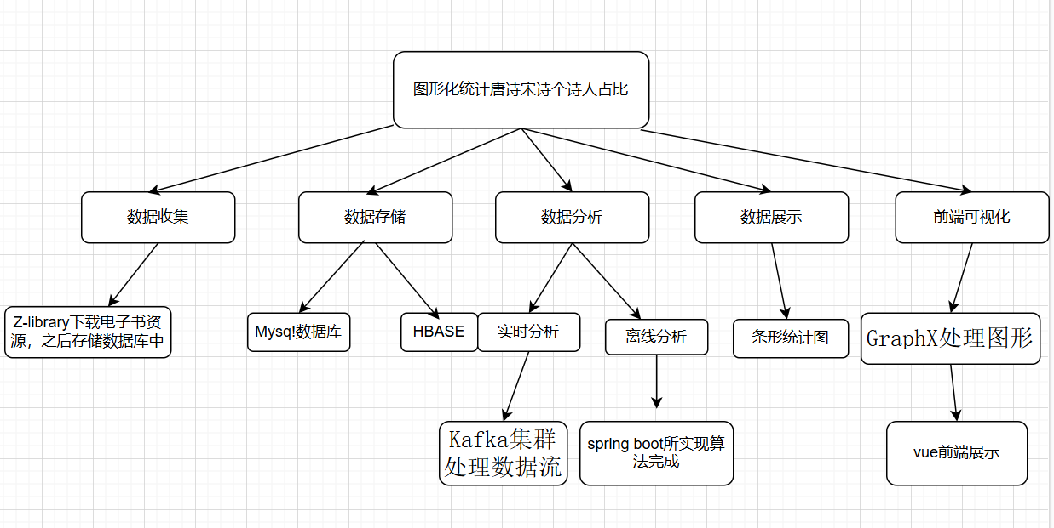

2.2模块介绍

数据采集模块：集成了Flume和自定义爬虫，用于从不同的数据源实时采集数据。这些数据源包括但不限于公共数据库、私有数据集以及实时的社交媒体流。

数据处理模块：Spark集群负责执行数据的ETL过程以及复杂的数据分析算法，如时间序列分析、聚类分析和预测模型。使用Spark Streaming处理实时数据流，以及GraphX处理相关的图形数据。

数据存储模块：HDFS用于存储大量的非结构化数据，而HBase用于存储需要快速访问的结构化数据。此外，使用Apache Phoenix提供在HBase上的SQL查询支持。

数据展示模块：前端采用React结合Redux进行状态管理，利用Ant Design提供丰富的UI组件。数据可视化则通过Apache Superset和ECharts实现，支持深度交互和动态数据更新。

2.3 模块结构图

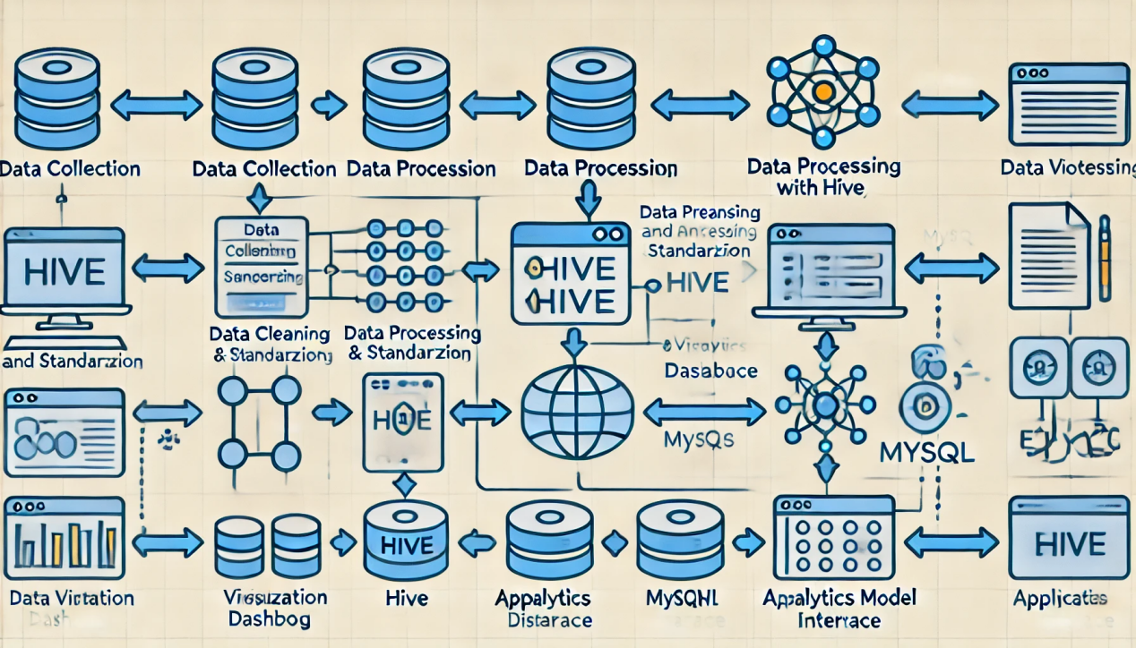

2.4 数据模型介绍

Hive数据仓库设计：建立了包括事实表和多个维度表的数据模型，优化了数据分区和索引以加速查询。

HBase设计：每个表的RowKey设计根据查询频率优化，使用列族来分组相关数据，减少数据扫描时的I/O。

3、系统实现方案

3.1 数据源

为了支持大数据分析平台的需求，我们整合了多样的数据源，包括API集成、直接数据库连接和第三方数据服务订阅。我们从政府公开数据、行业报告、社交媒体、内部ERP系统以及云数据库服务如AWS RDS等多个渠道获取数据。所有数据在采集、传输和存储过程中均应用了严格的安全措施，如TLS加密传输、AES-256加密存储、以及基于角色的访问控制系统，确保数据的安全性和用户的隐私。此外，我们还遵守如GDPR和CCPA等国际数据保护法规，对敏感数据进行匿名处理，加强数据隐私保护，保证合规性。通过这些措施，我们既保证了数据的丰富性和实时性，也确保了数据处理的安全和合法。

3.2 数据建模

在设计大数据存储架构时，特别是在使用Hive和HBase时，我们采用了详细的实体关系（ER）模型来确保数据的高效组织和快速查询。Hive被设计为处理大规模数据仓库任务，它通过SQL-like查询支持分析处理。在我们的系统中，Hive的数据模型包括多个事实表和维度表，以支持复杂的分析查询。事实表存储业务过程中的量化数据，如销售额、访客数等，这些表通常非常庞大，包含事务的具体细节。维度表则包含描述性信息，用于对事实数据进行分类和解释，例如时间维度、地理维度、客户维度等。为了提高查询效率，事实表和维度表均通过适当的分区和索引进行优化，分区帮助管理大数据量，而索引加快特定查询的响应速度。

对于HBase的设计，我们特别关注数据的访问模式和性能需求。HBase作为一个面向列的NoSQL数据库，非常适合处理大量的不断变化的数据集。在HBase中，我们采用了合适的压缩算法来减少存储空间的使用，同时通过数据复制策略来增强数据的可用性和耐久性。此外，考虑到访问模式，我们在表设计时精心设计了RowKey，以优化频繁的读写操作，确保系统的高性能和扩展性。通过这些细致的设计，我们的数据架构能够高效地支持各种数据服务，从大规模数据处理到实时数据查询，满足不同的业务需求。

3.3数据处理

在大数据平台上，数据处理是确保数据质量和提取有价值信息的关键步骤。我们采用了多种技术和工具来进行数据的预处理、转换、分析以及实时处理，以确保数据在分析前是准确和可用的。

使用Apache Spark的MLlib库对数据进行预处理，这包括标准化、归一化和异常值处理。标准化和归一化是将数据调整到统一的规模和范围，这对于许多机器学习算法是必要的，因为它们对输入数据的规模敏感。异常值处理通过统计分析方法识别并处理数据中的异常值，这一步是重要的，因为异常值可能扭曲后续分析的结果。

为了进一步处理和转换数据，我们采用Talend这一数据集成工具。Talend通过其图形化界面，使得设计数据转换和集成流程变得更为直观和易于管理。此外，我们还使用Python和R脚本来执行更复杂的数据处理和统计分析任务，这些脚本能够处理各种数据科学问题，从预测建模到聚类分析等。

在处理实时数据方面，我们使用了Apache Spark的Structured Streaming来处理从Kafka流入的实时数据。Structured Streaming提供了一个高度可扩展和容错的方式来处理实时事件，使我们能够及时反应市场变动或用户行为，从而快速做出决策。

通过这些精细的处理步骤，我们能够确保数据的质量和准确性，为后续的深入分析和业务决策提供坚实的基础。

3.3.数据发布

我们开发了一套完整的微服务架构来支持复杂的大数据处理和分析需求。这套架构的每个服务都是容器化部署的，以确保高度的可伸缩性和可维护性。我们选择使用Kubernetes作为容器编排平台，它不仅自动化了容器的部署和扩展，还提供了负载均衡、自我修复和服务发现等关键功能。这使得整个系统能够高效地处理大量请求，同时保持稳定运行。

为了安全地发布数据，我们实施了基于RESTful API的服务接口。这些API被设计为遵循最佳安全实践和标准，确保数据传输的安全性和数据访问的授权管理。API的安全性通过HTTPS协议加密所有传输的数据来进一步加强，防止数据在传输过程中被截获或篡改。

身份验证和授权是我们架构中的另一个关键方面，我们采用了OAuth 2.0协议来管理用户访问权限。OAuth 2.0提供了一个灵活且强大的框架，允许用户在不直接暴露其用户名和密码的情况下，安全地授权第三方应用访问他们存储在其他服务提供商上的信息。这一机制不仅增强了安全性，还提供了良好的用户体验。

此外，我们的系统通过使用微服务架构中的服务网格技术，如Istio，进一步增强了服务间通信的安全性。Istio支持细粒度的访问控制策略和加密通信，确保服务间的数据传输既安全又可靠。这些高级功能使我们的平台在处理敏感或关键数据时，可以提供企业级的安全保障。

整体而言，这套微服务架构不仅优化了数据处理的效率和灵活性，还通过先进的安全技术保证了数据和系统的安全性，为用户提供了一个可靠和安全的数据处理平台。

3.4 数据展示

在数据展示方面，我们采用了最新的Web技术，如HTML5和CSS3，以及JavaScript框架Vue.js，这些技术为构建现代、响应式的前端应用提供了强大的支持。使用Vue.js允许我们构建可维护和高效的用户界面，而Vuetify作为Vue.js的材料设计组件框架，提供了丰富的UI组件，帮助开发团队快速实现美观且功能丰富的界面。

我们还利用Nuxt.js实现了服务器端渲染（SSR），这一技术显著改善了首屏加载时间，为用户提供了更快的页面响应速度，特别是在网络条件较差的环境下，可以显著提升应用的访问速度。服务器端渲染还有助于改善搜索引擎优化（SEO），因为搜索引擎爬虫可以直接抓取已经渲染的页面，这样有助于提升网页在搜索引擎中的排名。

为了进一步优化性能和增强用户体验，我们实施了懒加载技术，即延迟加载页面上非首屏内容的策略，这减少了初次加载的数据量，加快了首屏显示速度。同时，我们还实现了动态组件加载，根据用户的交互动态地加载和渲染组件，这样可以有效管理资源，提高应用的整体性能。

此外，我们采用了前端性能监测工具，如Google's Lighthouse，定期对应用进行性能评估，及时发现并解决可能的性能瓶颈，确保用户在使用我们的数据可视化工具时获得流畅且一致的体验。通过这些先进的Web技术和性能优化措施，我们确保了平台在视觉呈现、用户交互和技术性能上的优越性，为用户提供了一个高效、易用和可靠的数据展示平台。

1. **项目个人总结**

在数据处理和系统设计的过程中，我们面对了一系列挑战，这些挑战涉及技术选择、性能优化和用户交互设计。首先，技术选择是构建任何大型数据系统时的关键考虑。为了处理复杂的数据集和实现高效的数据查询，我们最终选择了Apache Hive和Apache HBase这两种技术。虽然这些技术提供了所需的可扩展性和灵活性，但在初期也遇到了技术整合和数据一致性的问题，需要我们不断调试和优化架构。

在性能优化方面，尽管初步部署时系统性能符合预期，但随着数据量的激增和用户并发访问的增加，我们开始观察到响应时间的延长和处理速度的下降。为应对这些问题，我们实施了多级缓存机制，优化了数据存储结构，并调整了数据加载策略，比如引入了更多的数据分区和索引来减少查询时间。此外，我们还对现有的数据模型进行了重构，以更好地适应大数据环境下的处理需求。

用户交互设计也是一个重要的挑战。为了提供直观易用的用户界面，我们采用了最新的前端技术和框架，并通过持续的用户反馈来改善设计。这包括简化用户操作流程、增加交互式的数据可视化元素，并确保界面的响应速度。通过这些努力，我们显著提高了用户满意度和系统的可用性。

回顾项目的成功关键因素，团队的技术专长和快速适应新技术的能力是至关重要的。我们的团队能够迅速掌握新工具和框架，有效地解决了项目中遇到的技术挑战。此外，项目的成功也得益于持续的性能优化和对用户反馈的积极响应。

展望未来，我们计划引入更多的机器学习算法来进一步提升系统的智能化水平，特别是在文学作品的风格和流派分析方面。通过训练机器学习模型来识别和分类不同的文学样式，我们可以为用户提供更深入的分析和更丰富的数据洞察。这不仅可以增强现有的数据处理能力，还能为用户提供新的视角来探索和理解文学作品。